Технологическая карта урока математики 6 класс
Ушакова Галина Ивановна, учитель математики
МБОУ «Шкуновская СОШ» Акбулакского района
Название предмета: математика
Класс: 6
УМК (название учебника, автор, год издания): Математика: 6 класс. Учебник для общеобразовательных организаций с приложением на электронном носителе / С.М.Никольский, М.К.Потапов, Н.Н.Решетников, А.В.Шевкин. – М.: Просвещение, 2016. – 256 с.;
Уровень обучения (базовый, углубленный, профильный): повышенный
Тема урока: Деление числа в данном отношении
Общее количество часов, отведенное на изучение темы: 4
Место урока в системе уроков по теме: 2
Цель урока: Продолжить формировать навыки деления числа в данном отношении. Развивать умения анализа и сравнения методов решения схожих типов задач
Учебные задачи, направленные на развитие учащихся:
- в личностном направлении: обеспечить познавательную мотивацию учащихся при изучении новых понятий и определений, провести рефлексию деятельности после проделанной работы.
- в метапредметном направлении: формирование умения самостоятельно формулировать учебную задачу урока, развитие операций мышления (сравнение, сопоставление, выделение лишнего, обобщение, классификация), формирование отдельных составляющих исследовательской деятельности (умения наблюдать, умения делать выводы и умозаключения, умения выдвигать и формулировать гипотезы).
- в предметном направлении: изучение деления числа в данном отношении.
Планируемые результаты:
- Планируемые образовательные результаты
- Предметные | - Метапредметные (УУД) |  |  | - Личностные
- Предметные | Регулятивные | Познавательные | Коммуникативные | - Личностные
Знать: правило деления числа в данном отношении. Уметь: применять правило при решении заданий. Делить величину в заданном отношении нескольких чисел, решать текстовые задачи на смеси | принимать учебную задачу; планировать (в сотрудничестве с учителем и одноклассниками или самостоятельно) необходимые действия, операции, действовать по плану; осуществлять самоконтроль и самооценку; осознание качества и уровня усвоения. | самостоятельно выделять и формулировать познавательную цель;  умения работать с имеющейся информацией в новой ситуации; осуществлять для решения учебных задач операции анализа, синтеза, сравнения; устанавливать причинно-следственные связи, делать выводы. | вступать в учебный диалог с учителем, одноклассниками, участвовать в общей беседе, соблюдая правила речевого поведения; формулировать собственное мнение;  задавать вопросы, слушать и отвечать на вопросы других, строить небольшие монологические высказывания; | Развитие навыка самостоятельности в работе, трудолюбия, аккуратности, развитие навыков самоанализа и самоконтроля при оценке результата и процесса своей деятельности.

Техническое обеспечение урока: учебник «Математика, 6 класс» Никольский С.М., Шевкин А.В., компьютер, мультимедиапроектор, оценочный лист, тетрадь, карточки - задания.
Дополнительное методическое и дидактическое обеспечение урока (возможны ссылки на интернет-ресурсы): презентация к уроку.
Тип урока: урок-закрепление, отработка навыков
Формы работы: работа в парах, работа в группах, фронтальная работа, индивидуальная работа.
Методы обучения на уроке: словесные (слово учителя), наглядные (модели и презентации), творческие, практические и проблемно- поисковые (при решении задач),самостоятельная работа в «рабочих листах», методы стимулирования и письменного контроля (оценки). Содержание урока
Этап урока | Деятельность  учителя | Деятельность учеников | УУД
Организационный  момент | Приветствует учащихся, организует рабочее место.  Проверка учителем готовности класса к уроку; организация внимания; инструктаж по работе с листом самооценки. | Приветствуют учителя, организуют свое рабочее место, демонстрируют готовность к уроку. Знакомство с листом самооценки, уточнение критериев оценки.  Настраиваются на рабочий лад. | Развитие умения организовать рабочую среду. Развитие доброжелательности и эмоциональной отзывчивости.
Актуализация знаний | О чем мы с вами говорили на прошлом уроке и какие задания научились делать?  Возникли ли у вас вопросы при решении домашнего задания? (Если «да» , то вызываю к доске, желающего показать решение, если «нет» - идем дальше)  Давайте посмотрим как вы научились делать те задачи, о которых вы сейчас говорили.  Проверка домашнего задания.  Уч.с.13 № 37 (а,в). Разделите число:  а) 12 в отношении 1 : 3.  в) 48 в отношении .  Мультимедийная доска: 1 ученик. Тестовые задания. (Эл. приложение к уч. Математика 6. Никольский. Каталог. Интерактивные модели. Отношение чисел и натуральные числа (10 заданий))  Критерии оценивания  9 – 10 правильных ответов – «5»;  6 – 8 правильных ответов – «4»;  3 – 5 правильных ответов – «3». | Возможные ответы: Говорили о делении числа в заданном отношении. Научились определять числа для которых задано отношение, Научились решать задачи с условием отношения  1 человек записывает на доску решение домашней задачи, 1 ученик работает самостоятельно у доски  Учащиеся читают задание и рассказывают его решение, класс вносит замечания, оценивает работу  Отвечают на вопросы учителя с комментированием.  1) ;  2) . Ответ: 3; 9.  1)  2) Ответ: 30; 18.  1 ученик выполняет тестовые задания  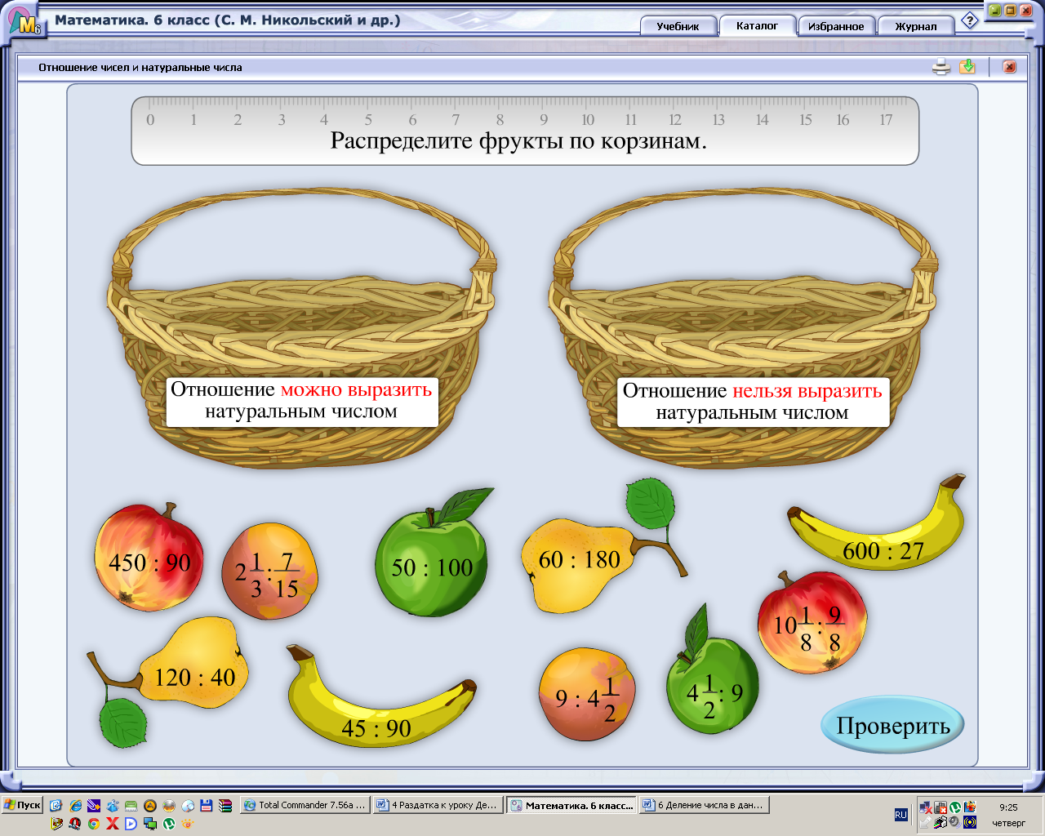 | Л: развитие мотивов учебной деятельности.  Р: целеполагание.  К: слушать собеседника, строить понятные для собеседника высказывания.  П: самостоятельно выделять и формулировать познавательную цель. Выделять существенную информацию, выдвигать гипотезы и осуществлять актуализацию личного жизненного опыта
Целепологание и мотивация | Какие цели поставим на этот урок?  Цель урока: формировать навыки деления числа в данном отношении и учиться применять их при решении заданий  - Но нам необходимо сначала вспомнить правило деления числа в данном отношении | Выдвигают предположение о теме урока.  -Высказывают гипотезу о цели урока:  научиться применять при решении заданий правило деления числа в данном отношении.  Чтобы разделить число а в отношении в : с, можно разделить число а на сумму членов отношения в + с и результат умножить на каждый член отношения. | Личностные УУД:  проявлять интерес к новому содержанию, осознавая неполноту своих знаний  Познавательные УУД:  формулировать информационный запрос  Регулятивные УУД:  определять цели учебной деятельности
Самостоятельная работа (в парах)  Включение в систему знаний и повторения | - Итак, повторили. Теперь нам с вами необходимо выполнить исследование.  Работать будем в парах.  Заполните таблицу.  - Справились? Теперь по одному примеру от пары озвучьте ответы.  - Хорошо, молодцы, ребята!  Продолжим работу и поработаем индивидуально. Работа по карточкам.  Каждый ученик получает карточку с заданием:  1 карточка  Разделите число 56 на две части в отношении 3 : 4.  2 карточка  Разделите число 420 на три части в отношении 2 : 3 : 7.  3 карточка  Сплав состоит из 5 частей меди и 8 частей цинка. Сколько надо взять килограмм цинка, чтобы получить 520 кг сплава?  4 карточка  Периметр треугольника равен 114 см, а длины сторон относятся как 5 : 6 : 8. Найдите стороны треугольника.  - И осталось поработать всем вместе в группе:  Задача для 1 группы. Отец с сыном собрали 20 кг яблок, причем отец собрал в 3 раза больше яблок, чем сын. Сколько килограммов яблок собрал каждый из них?  Задача для 2 группы. Отец с сыном собрали 25 кг яблок, причем отец собрал в 4 раза больше яблок, чем сын. Сколько килограммов яблок собрал каждый из них?  - Один представитель от группы объясняет совместное решение.  – Скажите, какие действия мы последовательно выполняли, чтобы решить задачу? | -Решают типовые задания на новый способ действий с проговариванием установленного алгоритма во внешней речи  Работая в парах, заполняют таблицу. Затем озвучивают результаты своей работы.  -Самостоятельно выполняют задание, осуществляют самопроверку, пошагово сравнивая, с образцом и оценивают.  Выполняют в тетрадях дифференцированные задания:  1 карточка  Ответ: 24; 32.  2 карточка  Ответ: 70; 105; 245.  3 карточка  Ответ: 320 кг.  4 карточка  Ответ: 30 см; 36 см; 48 см.  Решим задачу.  Поскольку отец собрал в 3(4) раза больше яблок, то количество собранных отцом и сыном яблок находится в отношении 3 : 1(4:1) . Значит, нужно 20(25) кг разделить на две части, отношение которых равно 3:1 (4:1). Всего имеется 3 + 1 = 4 части (4+1=5), тогда на каждую часть приходится 20 : 4 = 5 (кг) (25:5=5 кг)яблок.  Поскольку сын собрал одну часть, то на его долю приходится 5 * 1 = 5 (кг) яблок. Отец собрал 3 части, то есть 5 * 3 = 15 (5*4=20 )(кг) яблок | Осознанное построение речевого высказывания в устной и письменной форме (П)  – выполнение действий по алгоритму (П);  – контроль (Р);  – коррекция (Р);  – оценка (Р);  – анализ, сравнение, обобщение, аналогия (П);  – извлечение необходимой информации (П);  – подведение под понятие (П);  – установление причинно-следственных связей (П);  – самостоятельное создание алгоритмов деятельности (П);  – выполнение действий по алгоритму (П);  – построение логической цепи рассуждений (П);  – осознанное и произвольное построение речевого высказывания (П);  – контроль, коррекция, оценка (Р);  – формулирование и аргументация своего мнения в коммуникации (К);  – учет разных мнений, координирование в сотрудничестве разных позиций (К);  – использование критериев для обоснования своего суждения (К).
  Число | 12 | 36 | 45 | 72 | 110 | 144
  В каком отношении разделить | 1:3 | 5:1 | 2:3 | 4:5 | 7:3 | 5:7
  Результат | 3 и 9
Физминутка | Организует выполнение комплекса упражнений  Мы работали отлично,  Отдохнуть не прочь сейчас,  И зарядка к нам привычно  На урок приходит в класс. | Раз – подняться, потянуться  Два – нагнуться, разогнуться  Три – в ладоши, три хлопка  Головою три кивка  На четыре – руки шире  Пять – руками помахать  Шесть – на место тихо сесть | Снятие физического напряжения, смена вида деятельности.
Закрепление | - Рассмотрим еще одну задачу и ее решение оформим в тетрадях:  Задача 2. с.12-13 в учебнике  Решим задания по карточкам  135. Разделите число 420 на три части в отношении 2 : 3 : 7.  136. Сплав состоит из 5 частей меди и 8 частей цинка. Сколько надо взять килограмм цинка, чтобы получить 520 кг сплава?  Медь – ? кг, 5 частей  520 кг  Цинк – ? кг, 8 частей  137. Периметр треугольника равен 114 см, а длины сторон относятся как 5 : 6 : 8. Найдите стороны треугольника.  а – ? см  b – ? см 5 : 6 : 8 Р = 114 см  c – ? см | -Читают в учебнике задачу, делают выводы о правиле решения задач такого типа.  Решают задачи в тетрадях и 3 учащихся у доски  1) ;  2) ;  3) . Ответ: 70; 105; 245.  Решение.  (кг) – цинка надо взять. Ответ: 320 кг.  Решение.  1) (см) – а;  2) (см) – b;  3) (см) – с. Ответ: 30 см; 36 см; 48 см. | Л:смыслообразование.  Р: тренировать способность к рефлексии собственной деятельности и деятельности своих товарищей.  К: умение слушать и вступать в диалог, участвовать в коллективном обсуждении проблем, интегрироваться в группу сверстников и строить продуктивное взаимодействие, воспитывать ответственность и аккуратность.  П: способность к использованию выведенного алгоритма;
Рефлексия | Скоро мы услышим звонок,  Пора заканчивать урок.  Давайте порассуждаем:  “Человек подобен дроби: в знаменателе – то, что он о себе думает, в числителе – то, что он есть на самом деле”(Л.Н. Толстой).  Как вы понимаете эти слова?  Говорят: «Он – настоящий друг!»Какая эта дробь?  Благодарит учащихся за урок!  До встречи на следующем уроке! | 1. Оценивают степень достижения цели, определяют круг новых вопросов.  2. Выборочно высказываются, делятся друг с другом мнением | Регулятивные УУД:  констатировать необходимость продолжения действий  Коммуникативные УУД:  адекватно отображать свои чувства, мысли в речевом  высказывании.
Информация о домашнем задании | П. 1.3 № 40  Электронное приложение. Каталог. Интерактивные модели. Отношение чисел и натуральные числа. Собирает оценочные листы. | Записывают домашнее задание

